1.問題/悩み/理想の未来の提示←最後に削除ください

キャッチコピー（1-01）←最後に削除ください

こんな方におすすめ・お客様の問題点 (1-02・03) ←最後に削除ください

こんな方におすすめです

権威性・信用性 (1-04) ←最後に削除ください

30年間で52万人の人生に影響を及ぼし、
書籍も電子書籍を入れると300冊以上を執筆、
テレビなど各メディアに多数取り上げられているメソッドです。

東京八重洲に心療内科・精神科の
「YSこころのクリニック」を開院、
うつ病治療では90日以内の寛解率が90％以上
という医療の常識をくつがえす成果を上げています。

このメソッドの開発者は、「ステーキのくいしんぼ」を創業。
「世界初の立ち食いステーキ」を考案し、８年で年商50億円（70店舗）を達成。

教材のセールスでも世界一の実績をもちます。

講演・研修セミナーは、全世界で15か国で行ってきました。

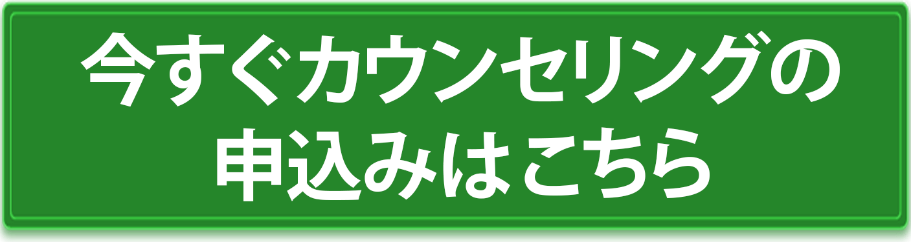

メリット・明るい未来 (1-05) ←最後に削除ください

想像してみてください
もし、
「お金」「人間関係」「仕事」「恋愛」「健康」「家庭」
など人生のあらゆる問題が一瞬で解決し、
心から望む願いが全自動で叶っていくとしたら・・・
あなたはどんな人生を送りたいですか？
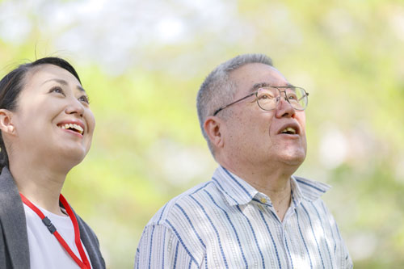
潜在意識の奥底に眠る
完全・完璧な最高の自分に目覚めて、
一切の悩みや不安なく
お金、仕事、恋愛、家庭、人間関係、健康
ありとあらゆる悩みや不安が解消され、
人生を１８０度好転させることが出来たら・・・
そして、自分も幸せになり、
周りも”幸せな人生”に導きながら、
自分の使命・天命を全うし、
本当の自分が望む人生を生ききっていく
そんな人生を生きてみたいと思いませんか？
あなたの今後の人生をより豊かにするために
これからの人生
あなたがやりたかったことや叶えたかったことが
みるみる実現し、
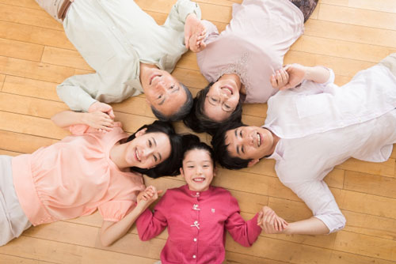
あなたの人生で体験できるまだ見ぬ世界を
最短最速で加速度的に広げていきたい方は
必ずこのページのご案内を
最後までごゆっくり読んでください。
あなたの人生にとって、大変重要なお話をいたしますので、
ご興味のある方は、このページを最後までご覧ください。

まずは、「このメソッドで健康と人間関係、
両親の仲が劇的に変化した方」
のお喜びの声をお読みください。

健康と人間関係、両親の仲が劇的に変化
S.Nさん 40代 女性
一番の喜びは、父と母の変化！
受講前は、父と母が毎日ケンカばかり
特に父は酒乱で酒を飲むと母にもあたり、
母が料理を何も作っても「まずい」といい
家庭の中が真っ暗闇でした。
それが、今は物凄くラブラブになりました。
母は、父の悪口をいつも言っていて、
父はいつも「ぶすっ」とした態度で家の中にいました。
しかし、いきなり父と母が勝手に
お互いのいい所を言い出したのです。
「美点発見」というワークをやっているのですが、
その中で、父と母の美点として項目をあげたものを
何も言ってないのに父と母が言っていた。
きっかけは、何とか父と母が仲良くなって欲しい
という思いからです。
今までは、どうにか父母が仲良くなって、
くっつけたいと思っていましたが、
何もしてないのに自然と
父と母の仲が良くなっているのです。
これはもうビックリです。
酒乱の父親が、紳士に見えてしまって、
お母さんは、鬼のような人だと思っていたのが、
なんてチャーミングで、お父さんを尻に敷いてると
思っていましたが、逆転してしまった。
レンジでチンすることを手伝ってくれたり、
お父さんの態度も凄くやさしくなった。
本当に私嬉しくて。。。
お陰様で、父親もお酒をピタリとやめて、
父親自身も
「お父さん、お酒が欲しいと思わなくなった」と
言ったのです。
娘であるSさんが真我に目覚め、
真我を追求したことによって
両親は何もしてないのに
両親が劇的に変化しました。
真我を追求していると、このようなことが起こるのです。

佐藤康行先生のメソッドで
自らの悩みを克服し、
劇的に好転した人生をお送りしています

「佐藤先生だけが私をわかってくれる」
「生きていてもいいんだ・・・」
「自分がこんなに認められたことはなかった」
「一人じゃない、暖かい感じになった」
「自分でも信じられない奇跡的なことが起こってしまった」
「親から生前贈与を受け取った」
「売り上げが140倍に・・・」
「保険の営業で13年連続日本一に」
「不登校の子供が、突然に学校に行くようになった」
「離婚寸前の夫婦が、新婚当時以上に仲良くなった」
「学校のいじめがなくなった」
「思いもよらないことが起こって、いい意味で驚いています！」

など、ありがたいことに
毎日のように奇跡のお知らせをいただいています。

しかも、講演会では、佐藤先生の前に長蛇の列ができます。

なぜ長蛇の列ができるかというと、皆、

「佐藤先生に命を救われました、ありがとうございます。」
「息子が学校に行くようになりました」
「家族が幸せになりました」
「お陰さまで会社の業績が好調です」

など感謝の気持ち、お礼を伝えるために長蛇の列ができるのです。
そして、今でも感謝の手紙やメールが毎日事務所に舞い込んできています。

２．解決策の提示←最後に削除ください

解決策 (2-01) ←最後に削除ください

【共感できる解決ストーリー】
あなたの体験談、ビフォー・アフターを入れる

例）
以前の自分は、このような問題を抱えていました。

人間関係上手く行かず、お金にも苦労し、うつ状態での何年間も苦しみの中、生活をしていました。

しかし、あるきっかけで、カウンセリングを受けることになりました。
カウンセリングを受けた後、真我開発講座を受講し、このような変化がありました。

人間関係も良くなり、仕事も舞い込んできました。・・・・・

こんなことがあるのだろうか？

わたしも初めは信じられませんでした。
紙とペンだけで、しかもたった1日で、私の悩みが消え去りました。

おかげさまで、今では、毎日、幸せいっぱいで、最高の人生を生きています。

まずは、太陽のカウンセリングを受けてみて下さい。
あなたの人生のターニングポイントになること間違いなしです。

３．根拠の提示←最後に削除ください

権威性・信用性 (3-01) ←最後に削除ください

体験談

妹の借金1億3千万円がゼロになった。そんなことがあろうとは驚いた。
60代 女性

となりの120坪の土地をいきなり50万円で買ってくれといわれ即購入した。
40代 女性

長年の父親へのわだかまりが家族会員に入会した途端に愛に変わった。
50代 男性

けんかばかりしていた両親が、家族会員になった日からけんかが減り、言葉づかいまで変わった。
30代 女性

法人会員に入会したら会社の業績が伸び、それと同時にこれまでの問題点が明確になり、会社の流れが大きく変わった。。
40代 男性

弟が買う予定の家が、前日に大雨の土砂で流され、損をしないで済んだ。
50代 男性

父がマンションを一括で購入してくれた。
30代 女性

家族会員にチェックを入れたら、ちょうど同じ頃に別居中の義理の姉夫婦が再構築に向けて動きだした。
40代 男性

家族会員に入ったら、５年前に離婚した夫と再び一緒に暮らすことになった。
30代 女性

真我に興味がなかった夫が、会費を支払ってくれることになった。
60代 女性

学長の家族会員の定義の話を聞いて感動し、申し込みをしたら自分も夫も意識がガラッと変化した。
50代 女性

家族会員に申し込みをしたら家庭内の問題が一気に浮き彫りになり、その後ものすごいスピードで解決し見事に大調和に変わった。
40代 男性

引きこもりの息子が実践会の家族会員に入ろうと思っただけで明るくなった。
60代 女性

喧嘩ばかりしていた両親が実践会の家族会員になった日から喧嘩が減り言葉遣いまで変わった。
30代 女性

「真我の実践会家族会員」に入ったら、絶対に受けないといっていた娘がすんなりと真我開発講座を受けることになった。
50代 女性

実践会に申し込みをしただけで受講もしていないのに問題が消えた。
驚きの報告が続々と舞い込み中!!
その他、多くの方が、「真我の実践会」での変化を体験されています。

証拠と実績 (3-012) ←最後に削除ください

実績・メディア掲載
佐藤康行の過去の実績・メディア掲載です。

■テレビ
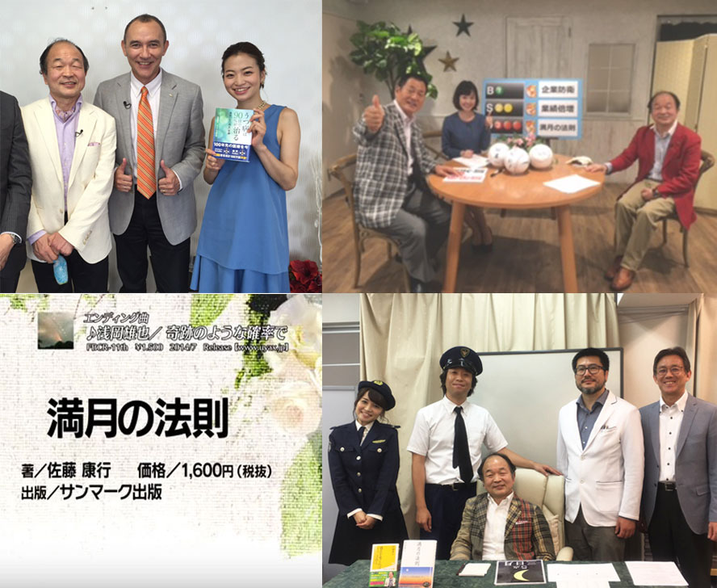
・日本テレビ「スーパーテレビ 情報最前線」
・チバテレビ「ビジネスフラッシュ」
・チバテレビ「ホリプレゼンツ求人任三郎がいく！」

海外
・ニューヨークテレビ局
・バンクーバーテレビ取材され、テレビ出演

■ラジオ
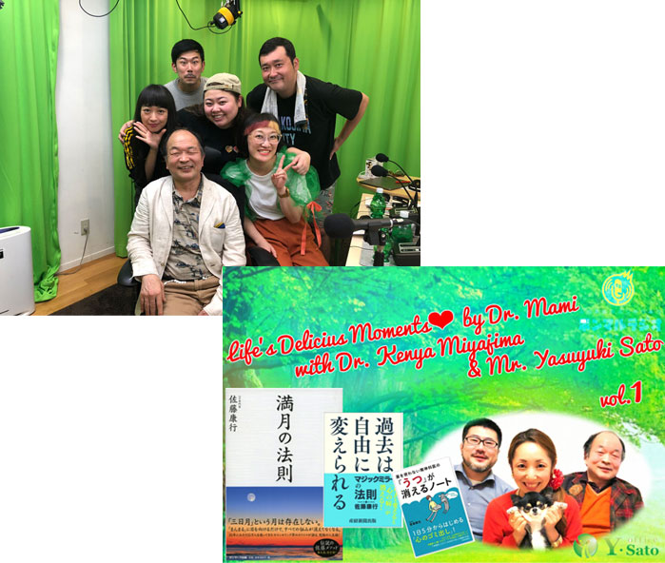
・渡辺直美のYabamiRADIO（Yabamiな借金生活！）
・スターライト東京支局「ほんまるラジオ Dr.まみのLife’s Delicious Moments」（全国1位）
・タイ バンコクの日本語ラジオステーション

■雑誌・新聞
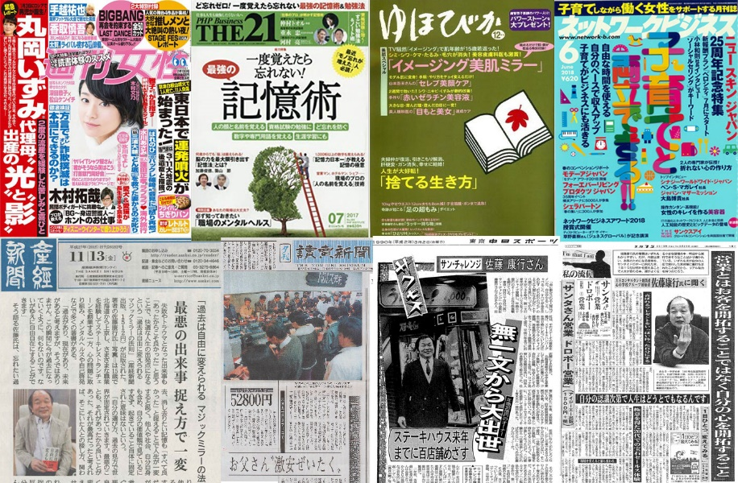
【雑誌】
・月刊ネットワーク
・週刊女性
・THE21（PHP研究所）
・経済界
・ダイヤモンドZai
・ゆほびか
・月刊ザ・フナイ
【新聞】
・日経新聞
・産経新聞
・読売新聞 一面トップ
・夕刊フジ
・東京中日スポーツ新聞

■書籍
書籍は電子書籍を入れると300冊以上
某大手企業で社内研修用テキストとして使用される
・Amazonキンドル47作品連続1位を獲得！
・うつ病治療！Amazon Kindle無料版 40連続総合1位を獲得！
・Amazon Kindle有料版、総合ランキング1位を獲得！
・Amazon Kindle無料版、総合ランキング1位を獲得！

書店売上げランキング1位実績
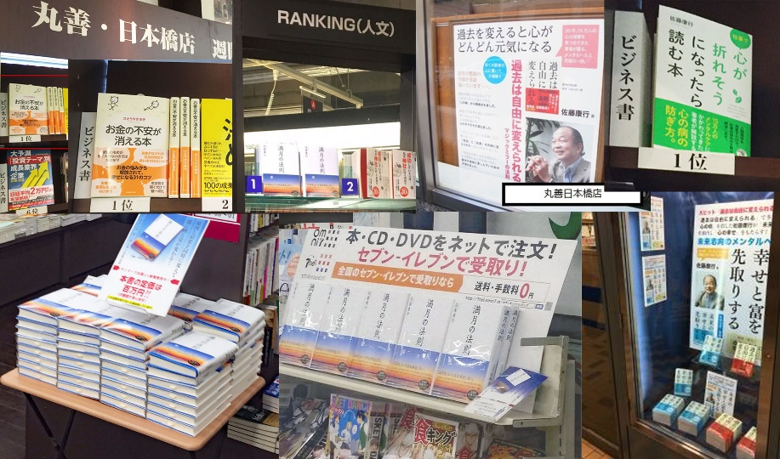
・紀伊國屋書店
・三省堂
・丸善
・文教堂書店
・戸田書店
・宮脇書店
・ブックファースト
・ジュンク堂
・LIBRO
・精文館書店
・八重洲ブックセンター

■講演実績
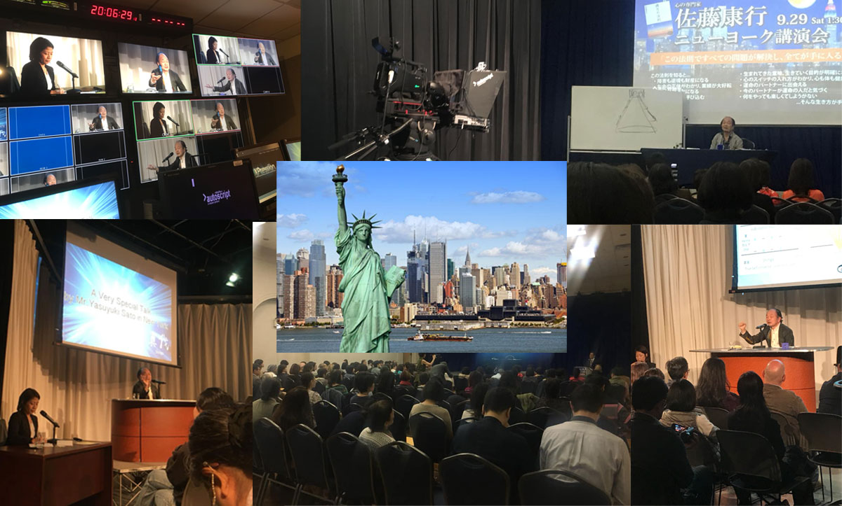
・アメリカニューヨーク講演会
※ニューヨークのテレビ局での講演会
全米で「佐藤康行ニューヨーク講演会」の映像が6回放映されました。
・タイ バンコク講演会
・衆議院会館での3回の講演。
そのうち1度は、一風堂 河原成美氏の講演会
に特別出演として講演
・福島の避難所を訪問、講演
・元関経連会長、川上哲郎塾頭が主催する
「なにわあきんど塾、特別講座」の講師
※講演のテーマは「魂の継承」でした。
・筑波大学名誉教授 遺伝子の世界的権威 村上和雄先生と講演会
・市原刑務所講演
など多数
高額のセミナーでは、一瞬で満席になりキャンセル待ち

■その他の活動
大学の入試問題に採用
2010年（平成22年）宮崎産業経営大学の入試問題に著書「なぜ本気で自分を活かさないのか」が採用される
プロフィール (3-03) ←最後に削除ください

30年間で52万人に影響を及ぼしてきた
「真我開発講座」創始者
佐藤康行プロフィール
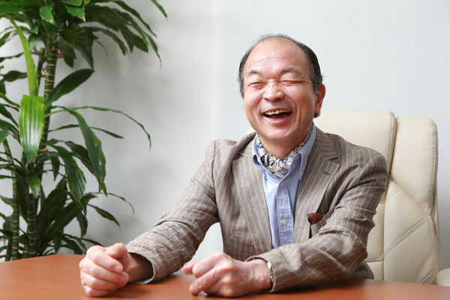
1951年、北海道美唄市生まれ 心の学校グループ創始者。
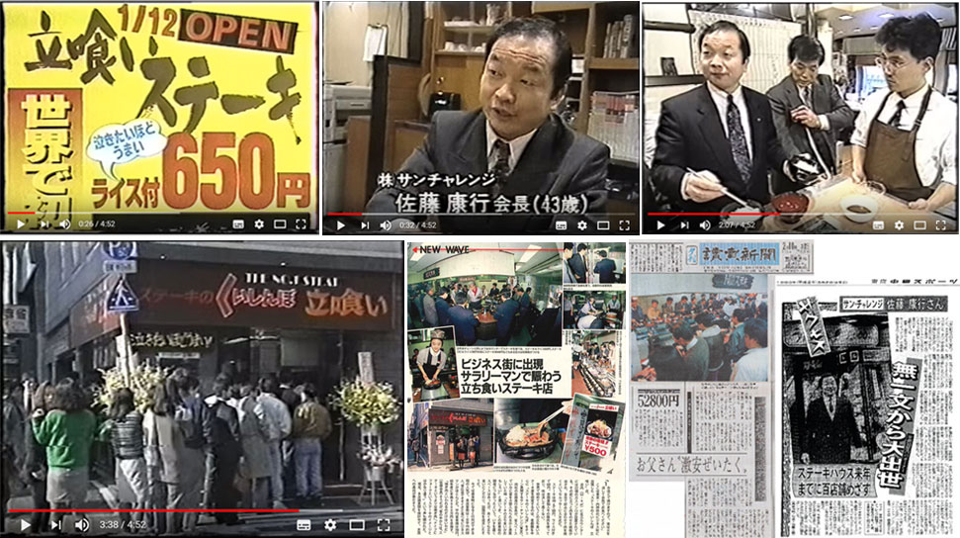
15歳で単身上京、飲食店経営者になる夢を抱き、皿洗いからセールスマンに転身、教材のセールスでは世界トップの実績を持つ。

1980年、「ステーキのくいしんぼ」を創業。
「世界初の立ち食いステーキ」を考案し、８年で年商50億円（70店舗）を達成。
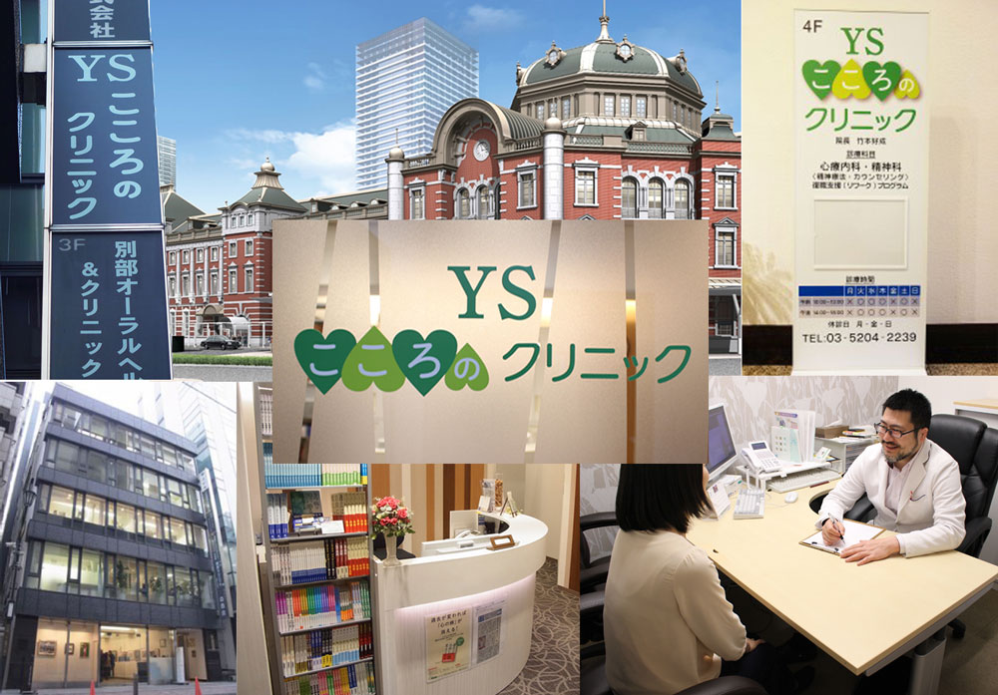
その後経営権を譲渡、これまでの経験をベースに心の専門家として1991年に「心の学校」を創立、約30年にわたり52万人以上の「本当の自分＝真我」に目覚めることを伝え続けてきた。

2014年、東京八重洲に心療内科・精神科の「YSこころのクリニック」を開院、うつ病治療では90日以内の寛解率が90％以上という医療の常識をくつがえす成果を上げている。
研修指導の主要実績は、ANA、明治安田生命、高校野球優勝校、プロボクサー日本チャンピオン、力士など幅広く、政治家、経営者、お寺の住職、精神世界、スピリチュアル、各業界のトップの方から人間関係、夫婦関係、親子関係の問題、恋愛、お金、仕事、健康の悩みなど、ありとあらゆる人が、これまでグループ全体で30年間で52万人以上の人生に影響を及ぼし、世界15か国で講演、研修を行ってきた。
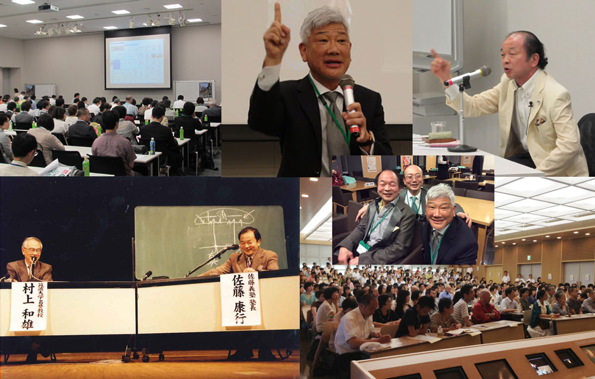
高額のセミナーでは、毎回一瞬で満席になり、キャンセル待ち状態となるほどの人気講師です。

刑務所での講演から、病院のロビーでの講演、教育フォーラム、医療講演会、学校、
企業での講演と様々な場所に呼ばれ、講演を続けてきました。
衆議院議員会館での講演会、遺伝子の権威である
筑波大学名誉教授 村上和雄先生、
「一風堂」河原社長との講演会など、
多くの著名な方ともジョイント講演会をしてきました。
講演会では、連日、全国から集まり満席状態となります。
そして・・・
感謝の気持ちを伝えるために、長蛇の列ができるくらいです。
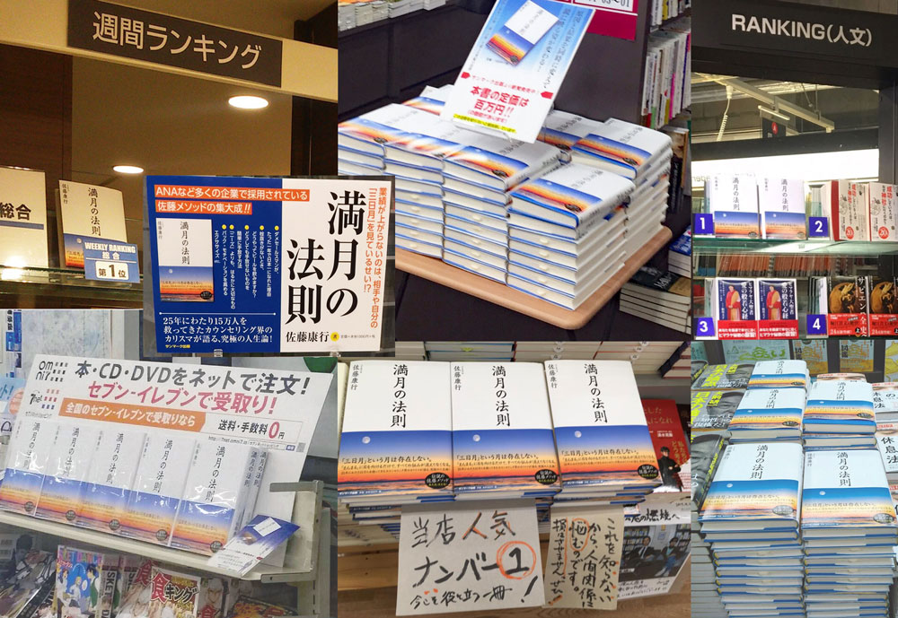
国会議員や上場企業の経営者などからの信頼も厚く、政財界に大きな影響を与えている。

主な著書に『太陽の法則』（KADOKAWA）、
『満月の法則』（サンマーク出版）、
『仕事で心が折れそうになったら読む本』（PHP研究所）、
『過去は自由に変えられる』（産経新聞出版）、
『お金の不安が消える本』（KADOKAWA）、
『ダイヤモンド・セルフ』（アイジーエー出版）
『真我』（アイジーエー出版）などがある。
著書は300冊以上（電子書籍含む）を執筆。

あなたの悩みが解決しない本当の理由
色々な悩みがあるかと思います。
自分の悩み、パートナーの悩み、家族の悩み、
職場での悩み、仕事の悩み、組織での悩み
地域社会での悩み、日本の悩み、地球の悩み
人のためになりたいという悩み
社会に貢献したいという悩み

悩みが解決しない理由
それは極めてシンプルな原理です。
世の中には、因果の法則というものがあります。
これは一言でいうと「原因と結果の法則」です。
その類の書籍がたくさん世の中に出ておりますが、
すべてのものは原因があって成り立っています。
原因と結果があるだけであって、そのものの実体はありません。
心の法則も実は同じなのです。
多くの方が、悩みを解消して、
“人生を劇的に好転させる”最も大きな要因は、
「自分の心の変化」にあります。
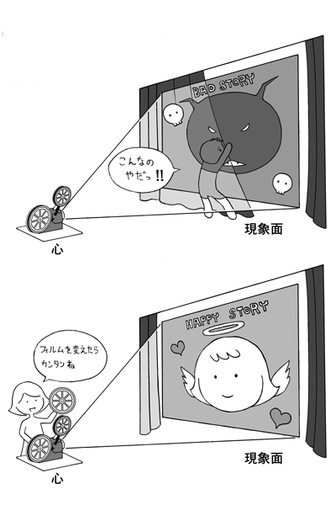
簡単に言うと、
真我（本当の自分）の覚醒により、自分の心が変わる。
自分の心が変わると周りに起こる現実が変わっていきます。
「自分の心が変わると目の前の現実が変わるの？」
と思われた方もいるかと思います。
これは、原因と結果の法則（フィルムとスクリーン）、
鏡の法則、引き寄せの法則などで説明できます。
「原因と結果の法則？」、「鏡の法則？」、「引き寄せの法則？」
一時期、書籍がベストセラーになるくらい
流行ったので知っている方も多いかと思いますが、
まだご存じないという方のために少し説明させていただきます。
あなたの心が原因で、
今現実に起こっている現象面が結果です。
これが、「原因と結果の法則」、
フィルムとスクリーンで例えています。
簡単に説明すると下の図のようになります。
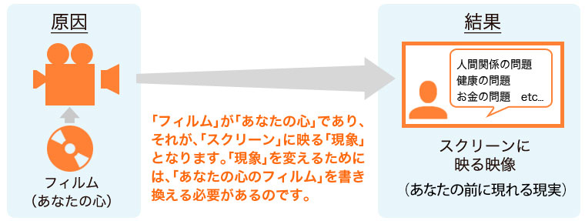
心（原因）が変わると現象面（結果）が変わっていきます。
あなたの心が映画のフィルム（原因）です。
それが、スクリーン（結果・現象）に映し出されます。
「フィルム」が「あなたの心」であり、
それが、「スクリーン」に映る「現象」となります。
現象を変えるためには、
「あなたの心のフィルム」を書き換える必要があります。
では、
あなたの悩みの根本原因となる心のフィルムとは、
いったい何でしょうか？
「あなたの心のフィルム」とは、
簡単にいうと「過去の記憶」です。
「過去の記憶」は、潜在意識と呼ばれる記憶で、
生まれてから今までの記憶、
お母さんのお腹の中にいた時の生まれる前の記憶、
先祖代々からの遺伝子の記憶、
さらに前世の記憶までも含まれます。
１.生まれてから今までの記憶
２.生まれる前の記憶（お母さんのお腹の中にいた時の記憶）
３.先祖代々からの遺伝子の記憶
４.前世の記憶
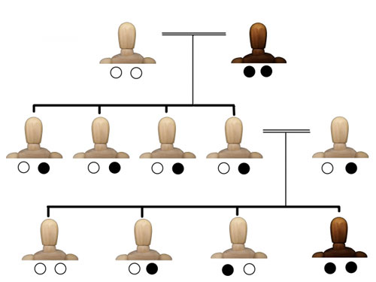
莫大な記憶が私たちの無意識の中に
「過去の記憶」として刻まれているのです。
先祖代々受け継がれた遺伝子の記憶と、
前世の記憶を土台として、
親による育てられ方や過去の経験などすべてが、
記憶として細胞に刻み込まれています。
それが根本原因となります。
環境原因によって、
その記憶が一瞬にして湧き出てくるのです。
環境原因とは、人、物、状況、
出来事などのことを言います。
根本原因と環境原因によって結果が生まれる。
例えば、ある女性の方で、男性が苦手だとします。
原因（フィルム）＝“過去の記憶”の中に、
男性が苦手になる原因があるのです。
その原因は、普段は隠れていますが、
環境原因である、人、もの、状況、
出来事などによって、
潜在的に眠っていた記憶が湧き出てくるのです。
例えば、お父さんが苦手な女性が、
お父さんと同じようなタイプを見ると
苦手という記憶が湧き出てきます。
そして、苦手と思う心が
現象として現われてくるのです。
ですので、
潜在的に眠っている記憶（根本原因）を
書き換えない限り、
同じ問題、悩みを繰り返すことになります。
その原因である
“過去の記憶”を書き換えると
結果である現象面が変化していきます。
これが、「原因と結果の法則」です。
この原因となる心を変えない限り、
人の人生は変わりません。
信じられますか？
にわか信じられないかもしれませんが、
そのような無意識の「過去の記憶」が、
自分の人生に大きく影響を及ぼしているのです。
では、あなたの人生に
大きく影響を及ぼしている心について
詳しくお伝えさせていただきます。

あなたの人生に大きく影響を及ぼしている
心の仕組みとは？

心とは？
京セラ創業者であり日本航空（JAL）元会長である
稲盛和夫氏の最新刊『心。』で、
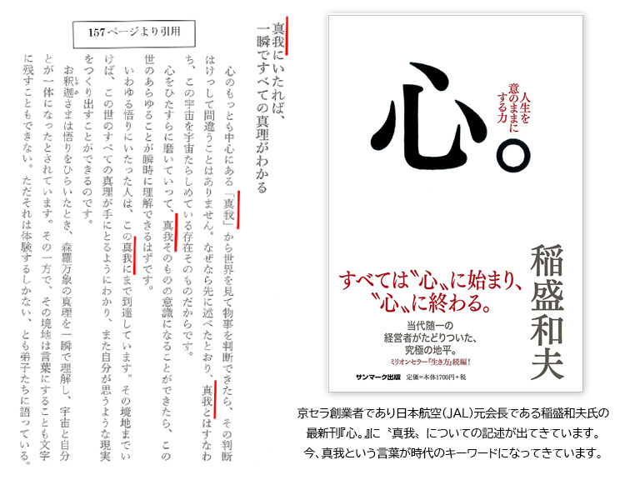
[心。」稲盛和夫（著）サンマーク出版より引用
「心とは人生を意のままにする力」
「すべては“心”に始まり、“心”に終わる。」
と心について述べられています。
そして、
「真我にいたれば、一瞬ですべての真理がわかる」
とも述べられています。
今、真我という言葉が時代のキーワードになってきています。
では、その心について詳しくみていきましよう。
ここからさらに重要なので、集中して読んでくださいね。
私は心が３層でできていると捉えています。
大きく分けると
１．顕在意識（頭、観念）
２．潜在意識（細胞の記憶、遺伝子の記憶）
３．真我

心の３層構造

①顕在意識（頭、観念）の世界

・インプットでは解決できない
私は、心は「三層」で成り立っていると捉えています。
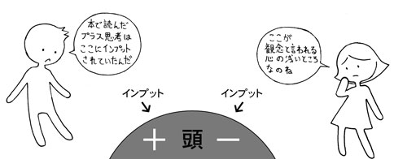
まず心の一番上は「頭（観念）」の部分です。
私たちの心は大きく分けると
「プラス」の心と「マイナス」の心があります。
プラスは愛で、マイナスは恐怖です。
野生の動物は、あらゆる原動力が
「愛」か「恐怖」から起こります。
自分の子どもを愛する気持ちから餌を捕獲する、
外敵が現れたら恐怖から身を守るという行動です。
しかし、人間の心はもう少し複雑にできています。
プラスの心は「明るく」「前向きに」
「積極的に」「夢をもって」「目標をもって」
「プラス思考」「愛と感謝の気持ちで」
「素直な心で」「勇気をもって」……
といわれるものです。
マイナスの心は、「暗く」「後ろ向きに」
「人を恨んで」「憎んで」「妬んで」
「傲慢で」「偏屈で」「マイナス思考で」云々……。
どちらの心で生きた方が
「運のいい人生」を送ることができるのでしょうか？
と聞かれたら誰もが
「プラス思考で生きた方が良い」と答えるでしょう。
以前、私は刑務所で講演したことがありますが、
刑務所に入っている人でさえ
「プラス思考で生きた方が良い」と答えました。
しかし、頭では理解できても、
なかなかそういった考えで
生きていけるものではありません。
また巷に溢れる既存のほとんどの手法が、
このプラスの心を頭にインプットするもの
なのではないかと思います。
「プラスの心」「成功者の積極思考」などを
一生懸命頭に叩き込み、反復し、そしてさらに
定着させるために心を落ち着かせて、
脳波を静めて自己暗示をかけ、
そしてプラス思考を鮮明にイメージする。
確かにこれを徹底的に実践すれば、
プラスの心は定着します。
頭では、誰でもマイナスの心で生きるより、
プラスの心で生きたほうが良いと思っています。
しかし、それで解決できるのであれば、
世界中の大成功者や聖者・
覚者の本や教材を買い集めて、
どんどん勉強して頭に叩き込めばよいだけです。
お金をどれだけつぎ込んでも、
「最高の人生」を全うできるなら安いはずです。
どんなにプラスの心を思おうとしても、
ふと我に返ったときに、
「どうしてもそう思えない心が湧き上がってくる」
ということはないでしょうか？
「感謝しろと言われたって、そう思えない」
「前向きに考えることが大事なことなんて、
わかっているけど不安が消えない」
「愛の心をもって接したいけど、どうしても許せない」
「自分の感情がすべてを引き寄せるのだから、
よい感情をもちたい……、でもできない」
実は、「思うようにしよう！」というのは
「そう思っていない」から「思おう」としているのです。
「思うようにしよう」とする心の前に
「すでに思っている心」があるのです。
後者の方が圧倒的に強いのです。
ふと力を抜いたときに湧き上がってくる
「すでに思っている心」、
それはいったいどこからやってくるのでしょうか？

②潜在意識（無意識）の世界

・意思とは無関係に出てくる記憶
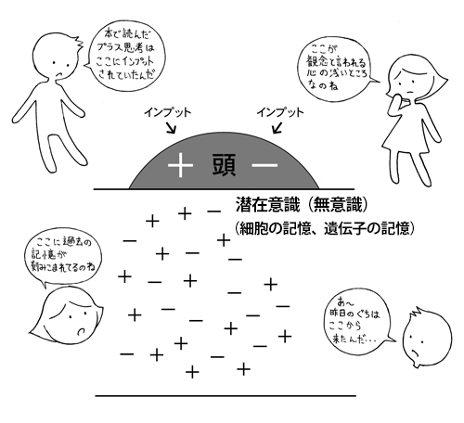
私は「人間は何でできているか」と尋ねられたら、
たんぱく質や水などではなく、
「人間は記憶でできている」と答えています。
私は、人間は記憶でできていると捉えているのです。
私たちはこの世に誕生したとき、
すでにお父さんやお母さんに顔が似ていたり、
性格が似ていたり、体質が似ていたりします。
それは、先祖からの記憶を
遺伝子によって引き継いでいるからです。
そして魂の世界では、前世の記憶も影響を受けています。
このように私たちは「遺伝子」と「前世」
からの記憶を両方持ち合わせて生まれてくるのです。
生まれてから今日に至るまでのすべての記憶は、
あなたが頭では忘れているように思えても、
細胞レベルにすべて刻み込まれているのです。
嬉しかったこと、悲しかったこと、
楽しかったこと、だまされたこと、
褒められたこと、つらかったこと、
痛かったことなど、無数の出来事の記憶は、
すべてあなたの中に保存されているのです。
このような記憶は、
言葉を換えれば「潜在意識」ともいえます。
また「細胞の記憶」「遺伝子の記憶」とも言えます。
このように、私たちの心は、
地層で例えるならば、
まず「頭」という観念の層があり、
その下に潜在意識（無意識）の層があるという
二層構造になっていることになります。
そして、この潜在意識（無意識）には、
あなたが普段意識することがなくても、
過去の膨大な記憶が刻み込まれています。
この心が、私たちの外界
（心という内界に対し、目に見える外側の世界）
によって大きく影響を受けます。
それは、過去の体験と似たような状況が現れた、
その刺激によって引き出され、
ふと頭に湧き上がってくるものです。
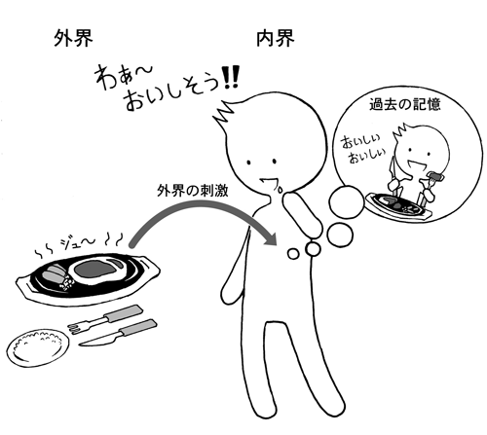
この反応は、ほとんど自動的に起こります。
つまり、先に話した、ふと湧き上がってくる
「すでに思っている心」は、まさに
この潜在意識（細胞の記憶、遺伝子の記憶）といった
過去の記憶から来るのです。
人によって皆、違う思いが
今この瞬間も湧き上がってきています。
今、あなたの心にどういう思いが
湧いてきているか、見つめてみてください。
それがまさに過去の記憶、
潜在意識によるあなたの反応です。
そして、この記憶は、頭で覚えている
記憶より格段に力が強いのです。
ですから、潜在意識にマイナスの記憶が多ければ、
当然そのマイナスの記憶に支配された心が
出来事の捉え方やそれに対する反応に現れてくるわけです。
例えば、過去に人前で話をして失敗して
大恥をかいた記憶が刻まれると、
スピーチを頼まれる度に
その苦い記憶がよみがえって、
また失敗を繰り返す場合があります。
「あがるまい、あがるまい」と
自己暗示をかけたところで、
過去の体験に伴って心に深く刻み込まれた
心の強さにはかないません。
また、頭をいくらプラスに変えようとしても、
過去の記憶がマイナスであれば、
効果はなかなか出ないのです。
むしろ逆効果になってしまいます。
それは心が分離してしまうからです。
頭をプラスにしても、
心がマイナスであると人を裁くか
自分を裁くという
悪循環に陥ってしまう危険さえあります。

あなたの人生を大好転させる真我とは？

京セラとKDDIという2つの世界的大企業を立ち上げ、JAL(日本航空)を〝奇跡の再生した稲盛和夫さんも「心。」という書籍の中で、このように述べられています。
真我にいたれば、一瞬ですべての真理がわかる。
心のもっとも中心にある「真我」から世界を見て物事を判断できたら、 その判断はけっして間違うことはありません。
なぜなら先に述べたとおり、真我とはすなわち、この宇宙を宇宙たらしめている存在そのものだからです。
「心。」稲盛和夫 (著) サンマーク出版より引用

理論物理学者であるアインシュタインは、
「愛・生命の神髄」「神の心」とよんでいます。
また、筑波大学名誉教授 村上和雄先生は、
真我のことを「サムシンググレート」と呼んでいます。
私たちの身に起きる不思議な出来事は、
今までは科学で証明できなければ、
ただの奇跡の一文字で片付けられてきました。
それでもはっきりしているのは、
心臓を動かしたり、血液を毛細血管まで
送っているのは明らかに人間の意思ではないということです。
もちろん、地球を回しているのも人間ではありません。
その人間の意思ではない何か大きな力が
総てに働いていることだけは、間違いないのです。
つまり、その偉大なる力が、
私たち一人一人の中に紛れもなく存在しているのです。
実は、その私たちの中に内在する
偉大なる何かを自覚してもらうということを、
私は、このことだけを３０年間やってきたのです。
私はその偉大なる何かを
本当の自分という意味で真我と呼んでいます。
その真我を開くことこそが、
これからの時代で最も必要な、
新しい幸せの概念なのだと捉えています。
真我というのは、頭で考えることでもない、
心で感じ取ることでもない、
その奥にある宇宙の心、愛そのもののことです。
それが自分の中から湧き出てきたら、
当然、健康になるし、当然いい知恵も出てきます。
そして人間関係も良くなってきます。
家族も、仕事も、社会をも愛せるようになってくるのです。
地球環境問題にしても、
具体的にどんな対策を打ったとしても、
ほんの一部分をえるに過ぎず、
人間の心を変えなければ、根本的な解決にはなりません。
病気の問題も同じです。
心の不調和が病を作っている場合がほとんどです。
ですから、心を変えなければ根本治療にはなりません。
まさに、宇宙と完全に調和する
真我の目覚めを自覚することこそが、
真の調和を生み私たちの真の成功と幸せを生んでいくのです。
では、
そのあなたを真の成功と幸福へ導く本当の自分、
真我について詳しくお伝えしていきます。

③「真我」（本当の自分）

・あなたの一番奥に内在する心
頭でプラス思考を実践しようとしても、
潜在意識（過去の記憶）がマイナスであれば
悪循環になってしまいます。
では根本的に解決する方法はないのでしょうか？
潜在意識（過去の記憶）が存在する限り、
人間を根本的に救う方法はないのでしょうか？
実は私たちの心のさらに奥深くには
もう一つの層があるのです。
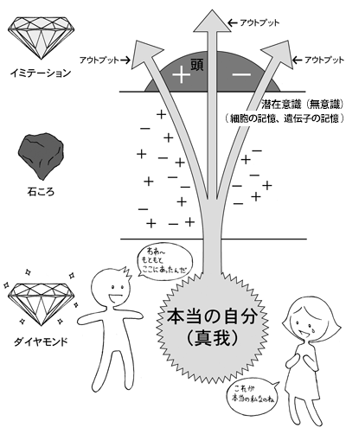
心は三層で成り立っているというお話をしましたが、
潜在意識のさらに奥の部分、
一番深いところにある三層目の心、
「頭」でも「潜在意識」でもないものが、
あなたの内なるダイヤモンドのような
「本当の自分」であり、
あらゆる問題を解決するマスターキーなのです。
この最も奥にある心を「本当の自分」、
つまり、「真（まこと）」の「我（われ）」ということで
「真我(しんが)」と呼んでいます。
真我は「愛そのもの」の心と言ってもよいですし、
「喜びそのもの」「感謝そのもの」、
また「宇宙意識」、さらには「内なる神の心」ともいえます。
完璧で完全な何ひとつ迷ってない素晴らしい心です。
潜在意識の世界では
人間を「記憶でできている」と述べましたが、
この真我は宇宙の記憶ともいえます。
実際、真我の心は、
古くから多くの言葉で表現されています。
「仏性」でも「内なる神」でも
「実相」でも「光そのもの」
でも、あなたはどう呼んでもよいのです。
そして、この心の奥底にすでにある
真我が本当のあなた、オリジナルのあなた、
後から付け加えたのではない、
あなたの本体なのです。
この真我があなたの心のもっとも深い部分に、
「すでに」存在しています。
今までも存在したし、これからも存在し続けます。
もちろん、今、この文章を読んでいる瞬間にも、
間違いなくそこに存在し、
どんな人の心の奥にも共通して存在しているのです。
完全で完璧で、何ひとつ迷っていない心、
すでに愛している、すでに喜んでいる、
すでに感謝している心。
全体の心、ひとつの心です。
この真我については、そういう自分がいると
今ここでいわれても、今の段階では実感もなく、
理解し難いことでしょう。
例えるならば、
生まれてからずっと空が曇って
雨が降っているのに、
その雲の上に常に太陽が存在し、
光輝いているといわれても、
信じられないようなものです。
すべてを真我の心で捉えることができれば、
あなたはもちろん地球全体、
いや宇宙全体も素晴らしくなります。
本当の自分で生きる大切さ、また真我を開く素晴らしさをぜひ、
あなた自身が感じて下さい。

４．商品の提示←最後に削除ください

セミナー・商品説明・開催概要 (4-01) ←最後に削除ください
【カウンセリング内容・メニュー】

初回カウンセリング
●●カウンセリング60分 | 5,000円（税込）
内容 | ※カウンセリング内容をご記入ください。

継続カウンセリング
●●カウンセリング60分 | 5,000円（税込）
内容 | ※カウンセリング内容をご記入ください。

電話カウンセリング
●●カウンセリング60分 | 5,000円（税込）
内容 | ※カウンセリング内容をご記入ください。

５．メリットの提示←最後に削除ください
断れない提案 (5-01) ←最後に削除ください

特典
特別価格
数量限定
人数限定
期間限定
返金保証

メリット・明るい未来 (5-02) ←最後に削除ください

人間関係
□嫌いな人が好きになり、人間関係が円滑になった
□友人との付き合いが苦手だったが、苦もなく付き合えるようになった
□人とのコミュニケーションが苦手だったが、人との会話が楽しくなり人生がバラ色になった
□親戚との付き合いが嫌だったが、今では好きになり楽に付き合えるようになった

親子関係
□息子が数年来の不登校・引きこもりだったが、自分の部屋から出てきて話をするようになり、家庭が明るくなった
□今までは、お互いの悪口を言いあい、罵りあっていたが、娘との関係もよくなり、お互いのいいところを見つけられるようになった
□どうしても好きになれなかった息子を好きになり、自分も認められるようになった
□親子関係がよくなることによって、家族の雰囲気が明るくなり、幸運が舞い込むようになった

夫婦関係
□離婚寸前の夫婦が、ラブラブになり新婚当時以上に愛し合うようになった
□お互い関心がなかった夫婦関係が、お互いが好きになり恋人のような生活を送れるようになった
□浮気した夫を許せず、苦しんでいたが、夫を許せて自分の心も安堵感に包まれるようになった

恋愛問題
□浮気した彼氏が許せず、誰にも言えず苦しんでいたが、心が平安になり苦しみから解放された
□何十年も恋人ができず、もしかしたら一生できないんじゃないかと思っていたが素敵な彼女を見つけることができた
□いつも付き合う彼女に騙されて、同じ失敗を繰り返していたが、素敵な女性と知り合い結婚、子供もできて幸せな家庭を築くことができた

仕事の問題
□苦手だった会社の上司が好きになり、上司といい関係になった
□仕事の量で苦しんでいたが、不安がなくスムーズに仕事が進むようになった
□仕事のトラブルをかけて困っていたが、絡まった糸が自然と解れていくように解決した
□会社の同僚・部下との付き合いに困っていたが、良好な関係になり年収も上がった

お金の問題
□1億円の借金を数年間で返済し、従業員もいいメンバーが集まってきた
□受講費が払えるかわからなかったが、ちょうど受講費とピッタリの金額がタンスから出てきた
□臨時収入が入った
□生前贈与で数千万円が入ってきた
□売り上げが30倍になった

トラウマ
□昔から女性が苦手だったが、女性と話ができるようになり、彼女ができた
□死別した彼女のことを思い忘れられず、彼女もできなかったが、素晴らしい彼女を見つけ結婚して幸せな家庭を築くことができた
□男性が苦手だったが、男性が好きになり人生の幅が広がった

健康の問題
□27年間のうつ病が90日で寛解（日本全国探し回るが今まで治るところがなかった）
□末期がんの腫瘍が消えて奇跡に回復
□何十年も統合失調症で本人、家族が苦しんでいたが、統合失調症が治り、家族も平安な毎日に
□摂食障害、不安障害、双極性障害などが回復

性格の問題
□人が怖い、不安、悩みで毎日過ごしていたが、不安・悩み・恐怖が一切なくなった
□人の目が気になっていたが、まったく気にならなくなった
□人を裁いていた自分が嫌だったが、人を裁かなくなり自分を好きになった
□内気な性格から誰とも話せるオープンな性格に変わった
□嫌いな人が好きな人に変化

６．申し込まない理由を消す←最後に削除ください

よくある質問Q&A (6-01)

よくある質問 Q&A

本当に「真我カウンセリング」は効果があるのでしょうか？

はい、効果があります。
実際に体験されたら効果が実感できると思います。
精神科・心療内科でも、薬を使わずにうつ病が90日で90％以上の寛解率、再発率は３％以下という実績を出しています。

いつ「真我カウンセリング」の講座を受けられますか？

11月22日に受けられます。
この日は、世界初の「真我開発」開発者が自ら行う初心者向けの「真我カウンセリング」基礎講座となります。

他のカウンセリングとどう違うのでしょうか？

三日月を問題、満月を答えとして例えるなら、一般のカウンセリングは、三日月（問題）に焦点をあててカウンセリングをしていきます。

三日月（問題）は人の心です。人の心に寄り添い、傾聴し、共感していくのが一般のカウンセリングです。人の心とは、顕在意識（普段意識している意識）、潜在意識（無意識）の領域です。

しかし、真我カウンセリングは、三日月（問題）、人の心を相手にしません。その奥にある満月（答え）に焦点をあててカウンセリングをします。相手を”満月“という前提で接していくのです。

満月（答え）とは、まんまるの心。つまり、すでにそのままで完全完璧な素晴らしい自分のことです。それを真我（本当の自分）といいます。

「真我カウンセリング」とはどのようなものですか？

相手の真我（本当の自分）に焦点をあてるカウンセリングです。
相手の素晴らしい真我（本当の自分）が出てきて、自分の真我（本当の自分）と反射しあい問題・悩みが消えていくのです。

お互いが愛に満たされた状態になり、お互いの生命が蘇っていくのです。
愛に満たされた心で悩み、不安、恐怖、問題をもつことはできないからです。

ですから、真我カウンセリングは、カウンセラーが元気になっていきます。

逆に一般的なカウンセリングは、相手の悩みが大きい人ばかり相手にしていると相手にかかるといいますが、カウンセラー自身の元気がなくなってしまいます。

これが、一般的なカウンセリングと真我カウンセリングの大きな違いです。

まったくの初心者ですが大丈夫でしょうか？

はい、大丈夫です。まったくの初心者の方でも問題ありません。

初心者の方でも、多くの人が成果を実感されています。
特別な素質、才能はいりません。

友達と参加してもいいのでしょうか？

はい、友達との参加も大歓迎です。

カウンセラーではないですが、大丈夫でしょうか？

はい、大丈夫です。
日常の家族とのコミュニケーション、職場でのコミュニケーション、お客さまとの人間関係、ご近所さんとの付き合い方にも役立つのが真我カウンセリングです。
あなたの日常生活、人間関係を円滑にしていくことができます。
カウンセラー、ヒーラー、セラピスト、コーチ、教育者を含め、あらゆる人々に参加していただきたいです。
すべての人にこの「真我カウンセリング」を身に付けて周りの人を幸せにして欲しいと思います。

何か持っていくものはありますか？

特に何も持っていくものはありません。
手ぶらで大丈夫です。

７．アクションの提示←最後に削除ください

緊急性・行動の喚起 (7-01)

毎月先着5名限定で、初回カウンセリング無料
初回カウンセリング 通常60分 5,000円が3,000円

など

満席になり次第、キャンセル待ちとなりますので
お早めにお申込みください。

追伸 (7-02) ←最後に削除ください

真我はあらゆる問題を解決するマスターキー

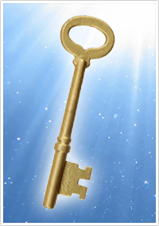
真我を見つけることは、
人生のマスターキーを手に入れるようなもの。
ホテルには、たった一本で
たとえ部屋の数が何千室あろうと、
すべての部屋を開けられる「マスターキー」
というものが存在します。
あなたをはじめ、私たちの人生には、
仕事の問題、家庭の問題、健康の問題、
お金の問題、人間関係の問題など、
上げていけば数限りなくあるでしょう。
この問題について、
ひとつひとつを解決するためのカギを
一つ一つ探していたら大変です。
たった一つで、あらゆる問題や悩みを
一発で解決してくれるようにする、
まさにホテルの「マスターキー」
のようなものはないものだろうか？
あなたの心の奥に内在している、
本当のあなた『真我』こそ、まさに
あなたの人生におけるあらゆる問題を解く、
たった一つのマスターキーなのです。
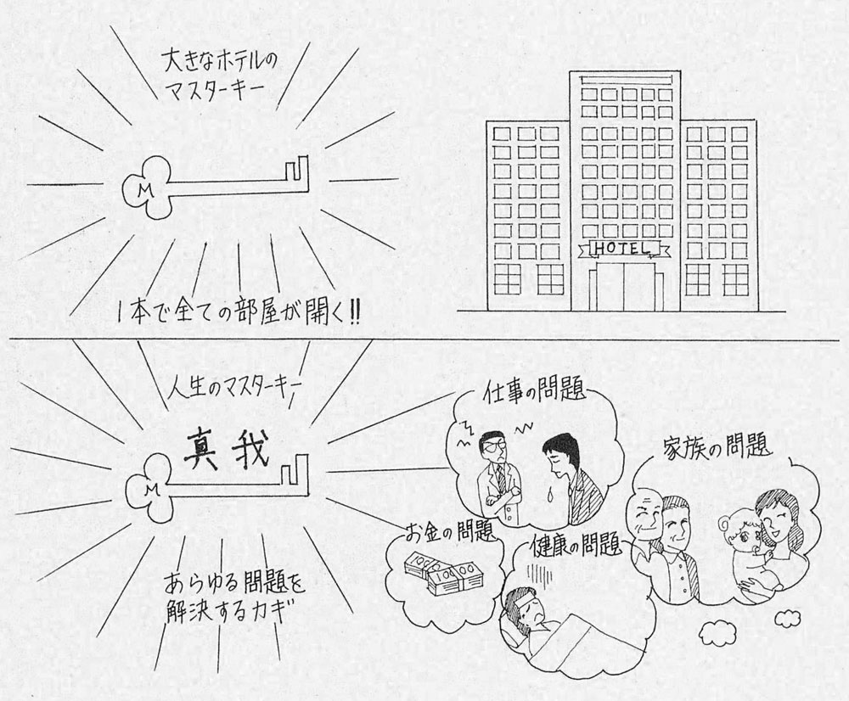
真我を開発すれば、結果的に
あなたのあらゆる問題を解決するカギが開くのです。
つまり、ありとあらゆる悩みが、
真我というたった一本のマスターキーで
解決してしまうのです。
それは30年間、52万人の受講生が証明しています。
ぜひあなたも、新しい人生をスタートさせる
第一歩を踏み出しませんか？
満席になり次第、お申込みを終了いたしますので
お早めにお申込みください。
残り●名

